专业培训记录
■QMS □EMS □OHSMS
受审核方 |  | 保定市金烁源变压器有限公司 |  |  |  | 专业小类/  项目代码 | 14.02.04;17.07.02;17.11.03;17.12.05;19.09.01
教师姓名 |  | 赵刚 |  | 专业 | 19.09.01 | 培训地点 | 远程
受培训人员 | 姓名 | 周文廷 | 刘本胜
受培训人员 | 专业代码 | 19.09.01 | 19.09.01
生产工艺/  服务过程 |  | 1）10-35KV变压器、厢式变压器、10KV柱上变压器台成套设备（包括变压器、电力金具、铁附件、绝缘子、冷却控制柜）：该流程只涉及变压器部分  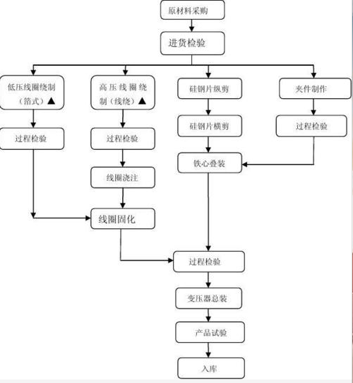  2）柱上断路器：相柱装配—机构装配—机箱及弹簧装配—底座装配—特性测试—一二次回路装配—综检—入库  3）端子箱/风冷控制柜：布局—装配—走线—标识—调试检验—安装—入库
生产过程/服务过程  的风险及控制措施  特殊过程的控制/ |  | 生产任务未按时完成，设备故障，工人操作不当，控制措施：生产和服务控制程序、设备操作规程、作业指导书；特殊过程为高低压线圈绕制，是否从人员、设备、工艺等方面进行了确认。
重要环境及控制措施
不可接受风险的危险源及控制措施
相关法律法规的要求及产品标准 |  | 1.10-35kv变压器  GB1094.1-1996 电力变压器第一部分总则  GB1094.2-1996 电力变压器第二部分升温  GB1094.3-2003电力变压器第三部分绝缘  GB/T1094.4-2005电力变压器第四部分雷电冲击  GB1094.5-2008 电力变压器第五部分 短路  GB1094.10-2003 电力变压器第十部分 声级测定  JB/T501-2006 电力变压器试验导则  GB/T25438-2010三相油浸式立体卷铁心配电变压器技术参数和要求  2、变压器冷却控制柜、端子箱  GB/T 7261-2008 继电保护和安全自动装置基本试验方法  GB/T 14598.2-2011 量度继电器和保护装置 第1部分：通用要求  Q/ZZ 06-2016 ZZ-BFK 智能风冷控制柜（判定依据）  3.柱上断路器  GB 1984-2014 高压交流断路器
检验和试验项目及要求(如有型式试验要求,要进行说明) |  | 均有型式试验要求，检验项目体现在上述产品所执行的相关标准里。
其它相关知识

填表人(专业人员)：赵刚 日期：2021.1.16 审核组长： 周文廷 日期：2021.1.16

注：如有其他培训内容或空格不够可另加附页

专业培训记录
■QMS □EMS □OHSMS
受审核方 |  | 保定市金烁源变压器有限公司 |  |  |  | 专业小类/  项目代码 | 14.02.04;17.07.02;17.11.03;17.12.05;19.09.01
教师姓名 |  | 周文廷 |  | 专业 | 14.02.04;17.07.02;17.11.03;17.12.05; | 培训地点 | 远程
受培训人员 | 姓名 |  | 刘本胜
受培训人员 | 专业代码 |  | 14.02.04;17.07.02;17.11.03;17.12.05;
生产工艺/  服务过程 |  | 2）复合绝缘横担：领料—锁扣—硫化成型—压力测试—检验—包装—标识—入库  3）电力金具、铁附件：原材料—下料--加工成型—表面处理—检验—入库  a、U型挂环：下料—压扁头—成型—装配—热镀锌--检验—入库  b、顶头抱箍：下料—冲孔—成型—焊接—检验—热镀锌—入库  c、PW线夹：精铸件（外协）--机械加工—组装—热镀锌—检验—入库  ……  4）绝缘横担：切割--钻孔—整形—组装—检验—入库  5）安全工器具：  a、绝缘硬梯：下料—冲孔—组装—检验—包装—标识—入库  b、高压拉闸杆：领料—绝缘杆安装拉闸杆头—安装接口—检验—标识—入库  c、电力安全工具柜：领料—加工—组装—检验—包装—入库  d、登高脚扣：领料—无缝管压型—钢板冲型—螺丝锁紧—检验—包装—标识—入库  ……  6）标志牌：领料—覆膜—下料—写真机印刷—晾干—检验—包装—入库
生产过程/服务过程  的风险及控制措施  特殊过程的控制 |  | 生产任务未按时完成，设备故障，工人操作不当，控制措施：生产和服务控制程序、设备操作规程、作业指导书；是否从人员、设备、工艺等方面进行了确认。
重要环境及控制措施
不可接受风险的危险源及控制措施
相关法律法规的要求及产品标准 |  | 3.电力金具  GB/T2314-2008《电力金具通用技术条件》  GB/T2315-2008《电力金具 标称破坏载荷系列及连接形式尺寸》  GB/T2317.1-2008《电力金具试验方法第1部分 机械实验》  GB/T2317.2-2008《电力金具试验方法第2部分 电晕和无线电干扰试验》  GB/T2317.3-2008《电力金具试验方法第3部分 热循环试验》  GB/T2317.4-2008《电力金具试验方法第4部分 验收规则》  4.标识牌  GB/T 13306-2011《标牌》  5.安全工器具  DL/T1145-2009《绝缘工具柜》  DL/T879-2004《带电作业用便携式接地和接地短路装置》  DL/T740-2014《电容验电器》
检验和试验项目及要求(如有型式试验要求,要进行说明)
其它相关知识

填表人(专业人员)：周文廷 日期：2021.1.16 审核组长： 周文廷 日期：2021.1.16

注：如有其他培训内容或空格不够可另加附页

